6 de mayo del 2022

CNS-1728/13

Señora

María del Rocío Aguilar Montoya, superintendente

***Superintendencia de Pensiones***

Estimada señora:

El Consejo Nacional de Supervisión del Sistema Financiero, en el artículo 13 del acta de la sesión 1728-2022, celebrada el 2 de mayo del 2022,

**dispuso en firme:**

remitir en consulta, de conformidad con lo establecido en el numeral 2, artículo 361, de la *Ley General de la Administración Pública*, Ley 6227, a las entidades reguladas por la Superintendencia de Pensiones y a la Asociación Costarricense de Operadoras de Pensiones (ACOP), el siguiente proyecto de reforma al *Reglamento de Gestión de Activos.*

Es entendido que, en un plazo máximo de **quince días hábiles**, contado a partir del día hábil siguiente del recibo de la respectiva comunicación, deberán remitirse directamente a la Superintendencia de Pensiones las observaciones y comentarios, respecto del texto que a continuación se transcribe:

**PROYECTO DE ACUERDO**

**“Modificación** **de los artículos** **15, 67, 68 y la adición de los transitorios V y VI al *Reglamento de Gestión de Activos***

El Consejo Nacional de Supervisión del Sistema Financiero,

**considerando que:**

1. El artículo 38, literal a) de la Ley 7523, *Régimen Privado de Pensiones Complementarias*, establece, como una atribución del Superintendente de Pensiones, proponer al Consejo Nacional de Supervisión del Sistema Financiero los reglamentos necesarios para ejercer y llevar a cabo las competencias y funciones de la Superintendencia a su cargo.

Colateralmente, el artículo 171, literal b), de la Ley 7732, *Ley Reguladora del Mercado de Valores*, señala, como una atribución del Consejo Nacional de Supervisión del Sistema Financiero (CONASSIF), aprobar las normas atinentes a la autorización, regulación, supervisión, fiscalización y vigilancia que, conforme a la ley, debe ejecutar, en lo que interesa, la Superintendencia de Pensiones (SUPEN).

2. El artículo 61 de la *Ley de Protección al Trabajador*, establece que la Superintendencia de Pensiones establecerá reglamentariamente límites en materia de inversión de los recursos de los fondos, con el fin de promover una adecuada diversificación de riesgo y regular posibles conflictos de interés.

Respecto de las inversiones en mercados y títulos extranjeros, el artículo 62 de la ley en comentario faculta a la SUPEN a autorizar la inversión hasta de un veinticinco por ciento (25%) del activo del fondo en valores de emisiones extranjeras que se negocien en mercados de valores organizados en el territorio nacional o el extranjero, porcentaje que puede ser ampliado por el Consejo Nacional de Supervisión del Sistema Financiero hasta el cincuenta por ciento (50%), siempre y cuando el rendimiento real de las inversiones del régimen de pensiones complementarias en valores nacionales sea igual o menor que los rendimientos internacionales.

3. La OCDE ha señalado que una estrategia de inversión más diversificada de los activos de pensiones, fuertemente concentrados en la deuda soberana de Costa Rica, reduciría los riesgos del sistema (Estudios Económicos de la OCDE, Costa Rica, Julio 2020, Visión General, p.3, <https://www.oecd.org/economy/surveys/costa-rica-2020-OECD-economic-survey-overview-spanish.pdf>).

A pesar de que, en particular, las operadoras han logrado disminuir, en conjunto, las inversiones en valores emitidos por el sector público hasta un 55% al 31 de diciembre de 2021 (ROP y FCL totalizado), lo cierto del caso es que, dejando de lado el Régimen de Invalidez, Vejez y Muerte administrado por la CCSS (73%), que no es regulado por la SUPEN, el Poder Judicial, JUPEMA y los fondos complementarios creados por leyes especiales o convenciones colectivas, mantienen un 74%, 78% y 77% del activo invertido en este sector, respectivamente, porcentajes que, desde el punto de vista de la adecuada gestión de los riesgos de las inversiones, constituyen una concentración inconveniente que se han mantenido a lo largo del tiempo, la cual debe resolverse regulatoriamente por razones prudenciales.

4. Las reformas legales llevadas a cabo a los regímenes de inversión de los fondos de pensiones el Poder Judicial y JUPEMA en años recientes, permiten que dichos regímenes puedan diversificar sus inversiones por la vía de una disminución progresiva del porcentaje que actualmente mantienen en instrumentos del sector público.

La disminución progresiva de los límites en instrumentos del sector público debe ir acompañada, además, de mayores holguras en otros límites establecidos en el *Reglamento de gestión de activos*, a través de las modificaciones reglamentarias que a la SUPEN le corresponde plantear ante el CONASSIF, de conformidad con las normas legales atrás citadas.

5. El artículo 17 del *Reglamento de gestión de activos* establece los instrumentos en que las inversiones de los fondos pueden realizarse, dividiéndolos en tres niveles o categorías, conforme a sus características, complejidad de operación y sofisticación en su gestión de riesgos, correspondiendo, el nivel 2, a títulos de deuda; notas estructuradas con capital protegido; y títulos representativos de propiedad, lo cual incluye participaciones de fondos o participaciones fiduciarias, incluyendo vehículos de inversión relacionados con la administración de inmuebles, la inversión inmobiliaria, bienes raíces y desarrollo de proyectos cuando, en este último caso, se haya superado la etapa de definición de su factibilidad y se cuente con los permisos y estudios necesarios para iniciar las correspondientes obras.

Actualmente, el límite para los instrumentos ubicados en el nivel 2, está establecido en un 10% por lo que, considerando la naturaleza de los instrumentos que incluye esta categoría, así como la disminución progresiva en el límite en las inversiones en el sector público, resulta conveniente su ampliación a un 15%, eliminándose la proporcionalidad derivada de la ampliación del límite de las inversiones de emisores extranjeros conforme el inciso b) del artículo 67 del *Reglamento de Gestión de Activos.*

6. La OCDE ha señalado, para el caso de Costa Rica, su rezago en el desarrollo de infraestructura pública, como limitante al desarrollo y la competitividad del país, por debajo de los promedios de la organización y de un conjunto de países, incluyendo los latinoamericanos, en lo que se refiere a carreteras y puertos:

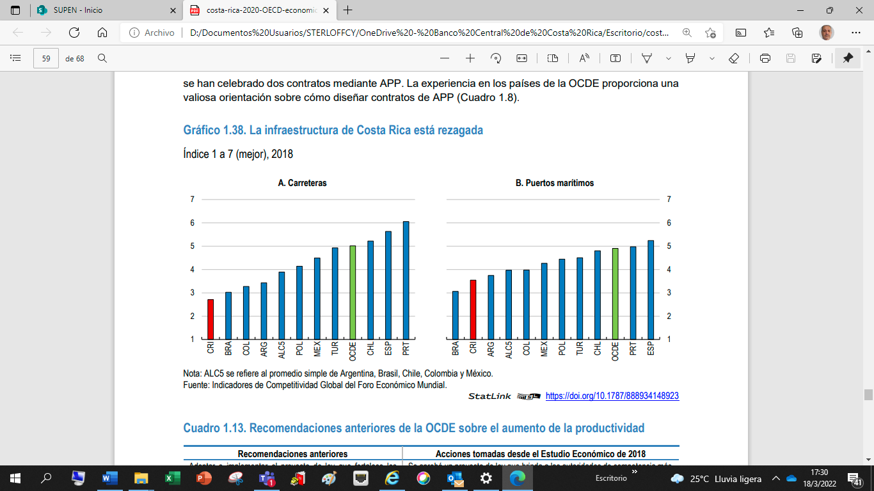

**Fuente:** OCDE

El desarrollo de proyectos de infraestructura pública se encuentra dentro del nivel 2 del artículo 17 del *Reglamento de gestión de activos.* Estas inversiones resultan no solo estratégicas para el desarrollo del país a partir del ahorro nacional llevado a cabo a través de los fondos de pensiones, sino, además, por los impactos positivos que tienen sobre el crecimiento y el empleo. Con ello, el Sistema Nacional de Pensiones cumple con uno de sus objetivos de conformación, coadyuvar en el desarrollo nacional.

7. La ampliación en el límite de inversión en instrumentos de emisores extranjeros hasta un 50% tiene como condición *sine qua non,* como ya se indicó, que el rendimiento real de las inversiones del régimen de pensiones complementarias en valores nacionales sea igual o menor que los rendimientos internacionales.

El artículo 67, literal b, del *Reglamento de gestión de activos* delegó la determinación de esta condición en las propias entidades reguladas, con base en el cumplimiento de las disposiciones previstas en el *‘Título II. Gobierno de las Inversiones’.* No obstante, se requiere la emisión de normas que permitan realizar un ejercicio comparativo, homogéneo para todas las entidades reguladas, del rendimiento real de las inversiones del régimen de pensiones complementarias en valores nacionales, respecto a los rendimientos internacionales, condición que resulta indispensable para garantizar el efectivo cumplimiento y más adecuada supervisión de los presupuestos que el legislador planteó en el artículo 62 de la *Ley de Protección al Trabajador* para la ampliación del límite de un 25% al 50% en emisiones extranjeras. Por medio de esta reforma se autoriza al Superintendente de Pensiones a emitir dichas normas por medio de acuerdo.

8. La dolarización de los fondos, a través de las inversiones en emisiones extranjeras y locales, genera potenciales riesgos para los afiliados que deben ser acotados.

Ni la *Ley de Protección al Trabajador*, ni el *Reglamento de Gestión de Activos* establecen límites por moneda, pudiendo los fondos invertir el 100% del activo del fondo en valores nominados en monedas distintas al Colón.

Al 31 de diciembre de 2021, las operadoras de pensiones complementarias (ROP y FCL) mantenían un 37% del fondo en inversiones en dólares, situación consecuente con que, en conjunto, un 29% de inversiones de los fondos se encontraban realizadas en valores de emisores extranjeros. Por su parte, el Poder Judicial, JUPEMA y los fondos especiales complementarios, mantenían alrededor de un 12% de sus inversiones en dólares.

El artículo 15 del *Reglamento de Gestión de Activos* establece que los valores y los activos subyacentes en que invierten los fondos pueden estar denominados en cualquier moneda, estableciendo la obligación, a cargo del Órgano de Dirección, de justificar el uso de las monedas, demostrando que se analizaron aspectos tales como la liquidez y/o volumen transado, y que existe la posibilidad de realizar coberturas por riesgo de tipo de cambio para éstas.

Lo anterior hace necesario que deban adquirirse, de forma obligatoria, coberturas a fin de proteger a los afiliados y pensionados que, con motivo del ejercicio del derecho a transferirse a otra operadora, el retiro o la adquisición de un producto de pensión a otra entidad, pueden realizar pérdidas cambiarias.

**dispuso:**

aprobar la reforma a los artículos 15, 67 y 68, y la adición de un Transitorio V y un Transitorio VI, todos del *Reglamento de Gestión de Activos*, según se indica de seguido.

* **Reforma a los artículos 15, 67 y 68 del Reglamento de Gestión de Activos**

1. Se adiciona un último párrafo al artículo 15, que se leerá de la siguiente forma:

**‘Artículo 15. Monedas permitidas**

(…)

Las entidades reguladas que mantengan inversiones en valores denominados en monedas distintas al Colón en los fondos de pensiones en colones deberán utilizar coberturas de tipo de cambio que permitan, como mínimo, cubrir los riesgos a que puedan estar expuestos los flujos de pago a los afiliados y pensionados, por concepto de pensión, retiros y libre transferencia. La cobertura deberá considerar, al menos, la exposición al riesgo cambiario de los montos correspondientes a estos conceptos por los tres meses siguientes.

No obstante, si las inversiones en valores denominados en monedas distintas al Colón sobrepasan el 40% del valor del activo de los fondos de pensiones denominados en colones, se deberán utilizar coberturas de tipo de cambio para la posición que sobrepase el umbral indicado.

Las anteriores disposiciones también aplican al Fondo de Capitalización Laboral.

(…)**’**

2. Se reforman los incisos a) y b) del artículo 67 para que, en lo sucesivo, se lea de la siguiente forma:

‘**Artículo 67. Límites generales.**

Los fondos deben cumplir con los siguientes límites máximos:

1. En valores emitidos por el Sector Público local hasta el 60%.
2. *En valores emitidos en el mercado extranjero hasta el 25%. Este porcentaje podrá ser ampliado hasta el 50%, siempre que las entidades reguladas demuestren, mediante un estudio técnico, que deberá ser conocido y aprobado por su Órgano de Dirección como parte de la asignación estratégica y de la política de inversiones de cada fondo, el cumplimiento de las condiciones previstas en el artículo 62 de la Ley de Protección al Trabajador, de acuerdo las disposiciones que para tal efecto dicte la Superintendencia de Pensiones mediante acuerdo. El informe técnico deberá ser puesto en conocimiento de la Superintendencia de Pensiones, inmediatamente después de que sea aprobado por el Órgano de Dirección para efectos de supervisión.*

*(…)’*

3. Se reforma el inciso *‘b. Títulos representativos de propiedad’* del artículo 68 el acápite ii) y el último párrafo de este mismo inciso para que, en lo sucesivo, se lean de la siguiente forma:

*‘****Artículo 68. Límites por tipo de instrumento.***

*Los fondos deben cumplir con los siguientes límites máximos:*

*(…)*

***b. Títulos representativos de propiedad:***

*(…)*

*ii. Hasta un 15% en instrumentos de nivel II.*

*(…)’*

*La ampliación del límite establecido en el artículo 67, literal b., podrá aplicar de manera proporcional a los límites definidos en este artículo para los instrumentos extranjeros del nivel I.’*

4. Se adiciona un Transitorio V y un Transitorio VI al *Reglamento de Gestión de Activos*, que se leerán de la siguiente forma:

***‘Transitorio V.***

*La obligatoriedad del uso de coberturas de tipo de cambio último establecida en el último párrafo del artículo 15, entra a regir seis meses después de la entrada en vigencia de la reforma.*

***Transitorio VI.***

*Cuando así corresponda, el límite máximo del 60% en valores del sector público local indicado en el inciso a) del artículo 67, deberá alcanzarse mediante una disminución de un punto porcentual del activo administrado cada año, iniciándose esta gradualidad en enero de 2024.’*

Rige a partir de su publicación en el diario oficial La Gaceta.”

Atentamente,

Jorge Luis Rivera Coto

***Secretario interino del Consejo***